Оглавление

1) Энергетические диаграммы диэлектриков, проводников и полупроводников. Основные понятия. 2

2) Собственная и примесная электропроводность полупроводников. Легирование кристаллов донорной и акцепторной примесью. 4

3) Движение зарядов в материалах. Диффузия заряженных частиц. 6

3.5) Рекомбинация 7

## **1) Энергетические диаграммы диэлектриков, проводников и полупроводников. Основные понятия.**

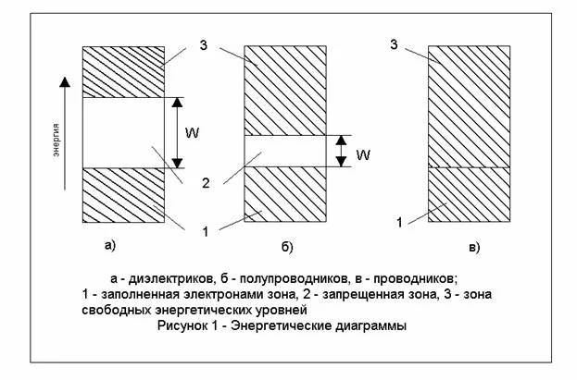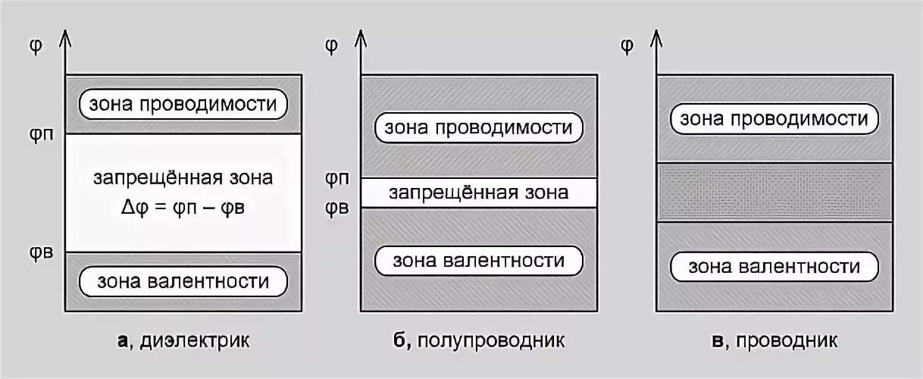

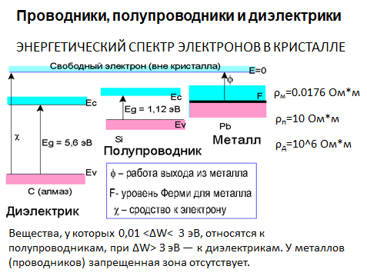

В соответствии с квантовой теорией энергия электрона, вращающегося по своей орбите вокруг ядра, не может принимать произвольных значений. Поэтому электрон может двигаться вокруг ядра только по определенным (разрешенным) орбитам.

Разрешенная зона, в которой при температуре абсолютного нуля все энергетические зоны заняты электронами, называется валентной. Разрешенная зона, в которой при температуре абсолютного нуля электроны отсутствуют, называется зоной проводимости. Между валентной зоной и зоной проводимости расположена запрещенная зона.

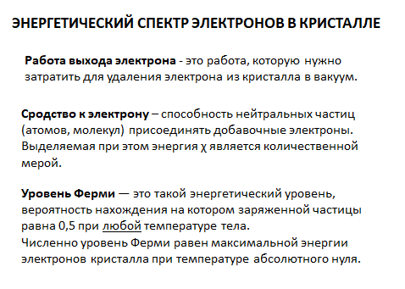

## 2) Собственная и примесная электропроводность полупроводников. Легирование кристаллов донорной и акцепторной примесью.

Идеальный полупроводник, в котором отсутствуют примеси и дефекты, называется собственным. В собственном полупроводнике концентрация электронов равна концентрации дырок. Под действием тепла или света электроны могут переходить из валентной зоны в зону проводимости.

Процесс образования пары электрон — дырка называют генерацией свободных носителей заряда.

Дырка - незаполненный энергетический уровень в валентной зоне.

Время жизни носителей электрического заряда — время в течении которого пара электрон — дырка существует.

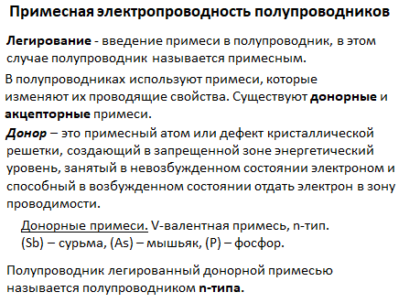

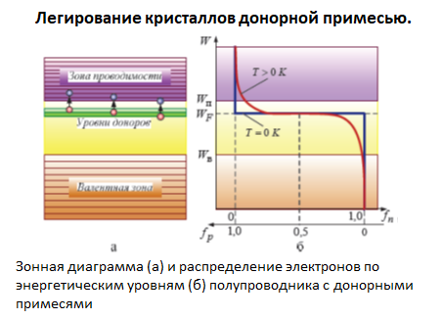

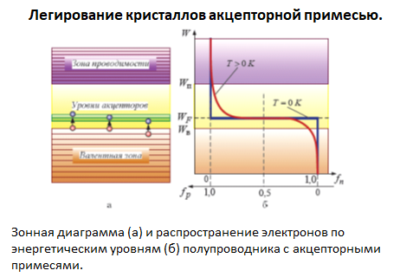Вероятность захвата электрона и перехода его в валентную зону возрастает в полупроводниках p-типа, поэтому уровень Ферми WF здесь смещается вниз, к границе валентной зоны.

Следует отметить, что при очень больших концентрациях примесей в полупроводниках уровень Ферми может даже выходить за пределы запрещенной зоны либо в зону проводимости (в полупроводниках n-типа) либо в зону валентную (в полупроводниках p-типа). Такие полупроводники называются вырожденными.

## 3) Движение зарядов в материалах. Диффузия заряженных частиц.

Диффузия обусловлена разностью концентраций.

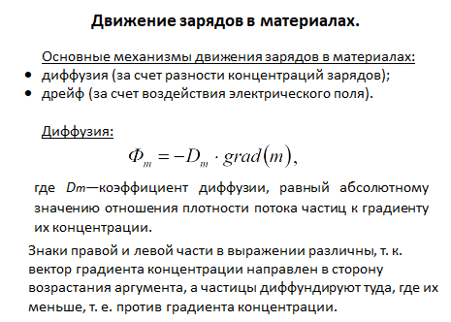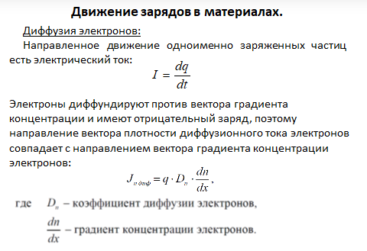

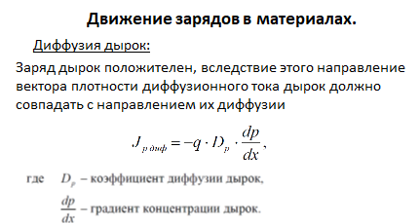Полная плотность диффузионного тока:

## 3.5) Рекомбинация

Одновременно с процессом диффузии носителей происходит процесс их рекомбинации. Поэтому избыточная концентрация уменьшается в направлении от места источника этой избыточной концентрации.

Расстояние, на котором при одномерной диффузии в полупроводнике без электрического поля в нем избыточная концентрация носителей заряда уменьшается в результате рекомбинации в е раз, называется Диффузионной длиной L. Иными словами, это расстояние, на которое диффундирует носитель за время жизни.

Диффузионная длина L связана с временем жизни носителей соотношениями:

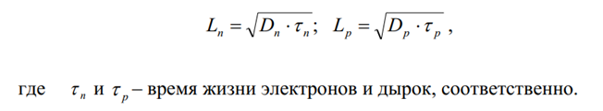

## 4) Движение зарядов в материалах. Дрейф заряженных частиц.

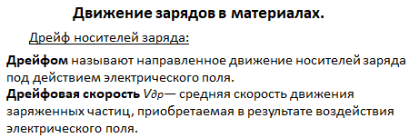 В полупроводниках процесс переноса зарядов может наблюдаться при наличии электронов в зоне проводимости и неполном заполнении электронами валентной зоны.

Электроны, получая ускорение в электрическом поле, приобретают на средней длине свободного пробега добавочную составляющую скорости, которая называется дрейфовой скоростью vn др, к своей средней скорости движения. Дрейфовая скорость электронов мала по сравнению со средней скоростью их теплового движения в обычных условиях.

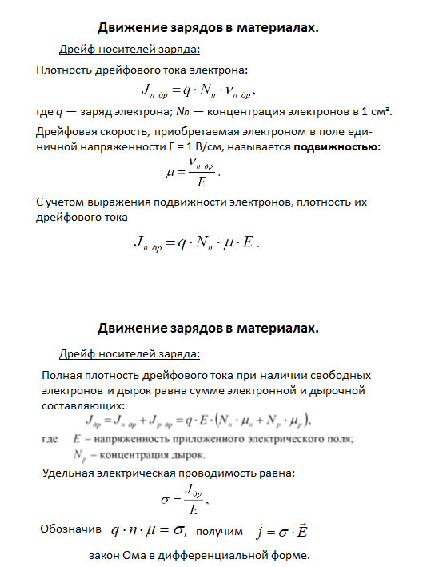

## 5) Электрические переходы. Основные понятия и определения.

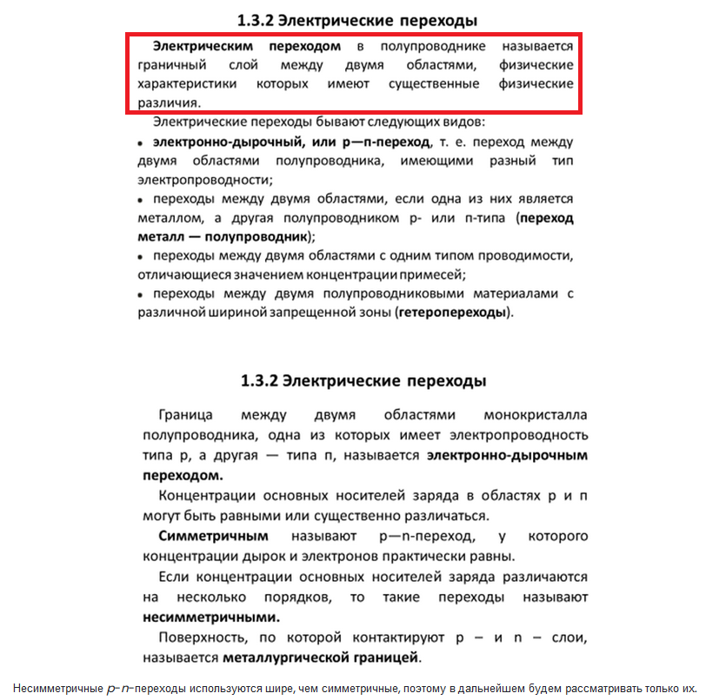

## 6) P-N переход при отсутствии смещения. Физические процессы и энергетические диаграммы. Несимметричный P-N переход

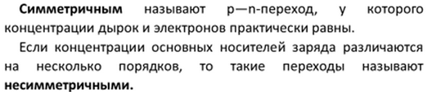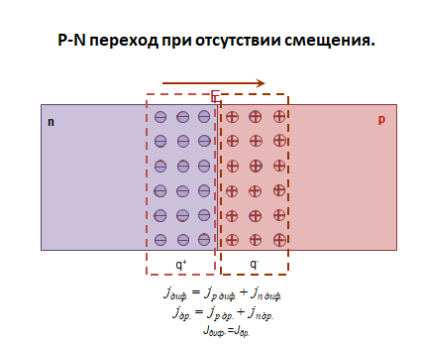

Свободные носители электрических зарядов под действием диффузии(зависит от концентрации) начинают перемещаться, в результате произойдет рекомбинация. После рекомбинации дырки и электрона электрические заряды неподвижных ионов примесей, породивших эти дырку и электрон, остались некомпенсированными. Эти ионы примесей образуют слой пространственных зарядов.

Между пространственными зарядами возникает электрическое поле напряженностью Е, которое называют полем потенциального барьера, а разность потенциалов на границе раздела двух зон, обусловливающих это поле, называют контактной разностью потенциалов.

<...>Аналогично электроны из области п(это n!!!), попадая в зону действия поля потенциального барьера, будут вытолкнуты им в глубь области п(это n!!!). Таким образом, в узкой области, где действует поле потенциального барьера, образуется слой шириной б, в котором практически отсутствуют свободные носители электрических зарядов. Вследствие этого слой обладает высоким сопротивлением. Это так называемый запирающий слой.

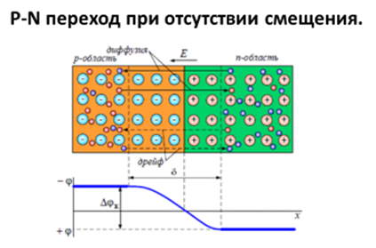 При отсутствии внешнего электрического поля устанавливается динамическое равновесие между потоками основных и неосновных носителей электрических зарядов, т. е. между диффузионной и дрейфовой составляющими тока р—п-перехода, поскольку эти составляющие направлены навстречу друг другу.

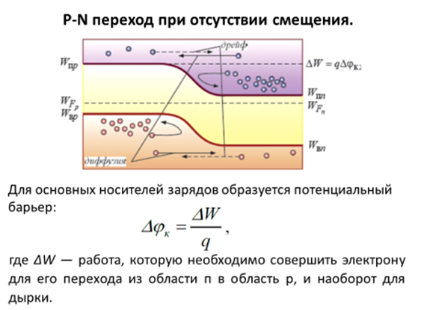

При отсутствии внешнего электрического поля и условии динамического равновесия в кристалле полупроводника устанавливается единый уровень Ферми для обеих областей проводимости. Поскольку в полупроводниках р-типа уровень Ферми смещается к потолку валентной зоны Wn(n) a в полупроводниках п-типа — ко дну зоны проводимости то на ширине р—n перехода диаграмма энергетических зон (рис. 1.11) искривляется.

Высота потенциального барьера зависит от концентрации примесей, так как при ее изменении изменяется уровень Ферми, смещаясь от середины запрещенной зоны к верхней или нижней ее границе.

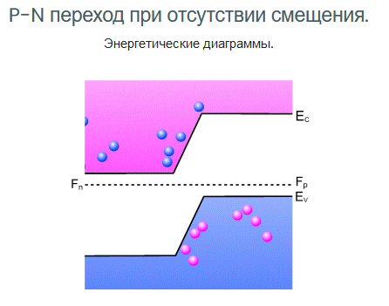 Если в области р вблизи границы раздела областей каким-либо образом окажется свободный электрон, являющийся неосновным носителем, то он со стороны электрического поля потенциального барьера будет испытывать ускоряющее воздействие. Вследствие этого электрон будет переброшен через границу раздела в область n, где будет являться основным носителем.

Движение неосновных носителей через р—n-переход под действием электрического поля потенциального барьера обусловливает составляющую Дрейфового тока.

## 7) P-N переход при прямом смещении. Физические процессы и энергетические диаграммы.

Рассмотрим р—п-переход, к которому подключен внешний источник напряжения UBH с полярностью «+» к области р и с полярностью «—» к области п. Такое подключение называют прямым включением р—п-перехода (или прямым смешением р—п-перехода). Это приведет к снижению высоты потенциального барьера и увеличению количества основных носителей, диффундирующих через границу раздела в соседнюю область, а следовательно, к возникновению прямого тока р—п-перехода.

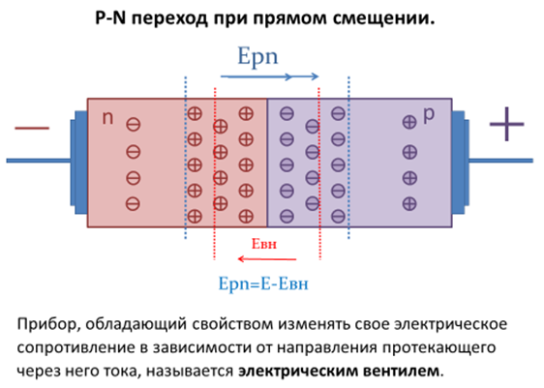 При этом вследствие уменьшения тормозящего, отталкивающего действия поля потенциального барьера на основные носители, ширина запирающего слоя d  уменьшается (d '<d ) и, соответственно, уменьшается его сопротивление.

Но, пока подключен внешний источник, ток через переход поддерживается непрерывным поступлением электронов из внешней цепи в *n*-область и уходом их из *p*-области во внешнюю цепь, благодаря чему восстанавливается концентрация дырок в *p*-области.

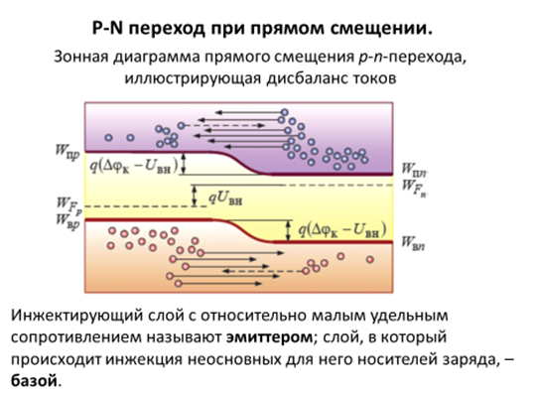

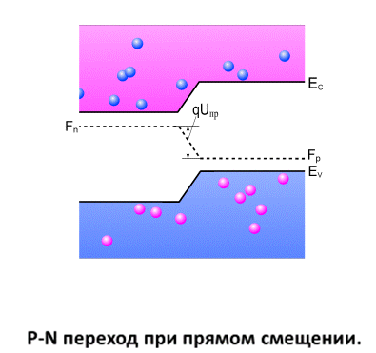

## 8) P-N переход при прямом смещении. Вывод выражения для расчета ширины P-N перехода

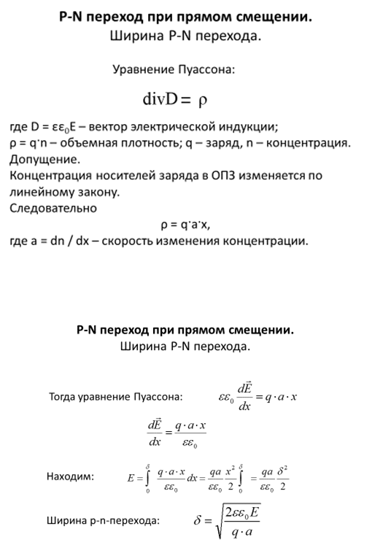

## 9) P-N переход при обратном смещении. Физические процессы и энергетические диаграммы.

В данном случае напряженность электрического поля этого источника *в н E* будет направлена в ту же сторону, что и напряженность электрического поля *E* потенциального барьера; высота потенциального барьера возрастает, а ток диффузии основных носителей практически становится равным нулю. Из-за усиления тормозящего, отталкивающего действия суммарного электрического поля на основные носители заряда ширина запирающего слоя d увеличивается (d ' '>d ), а его сопротивление резко возрастает.

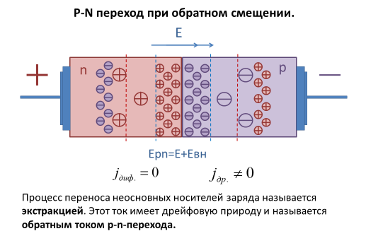

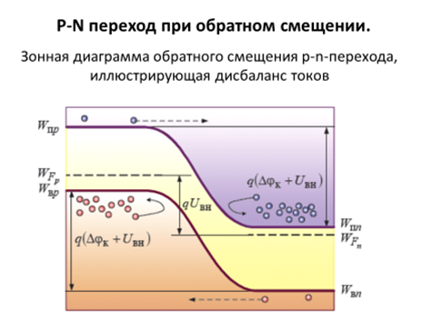

## 10) Вольтамперная характеристика p-n перехода. Вид и вывод выражения ВАХ.

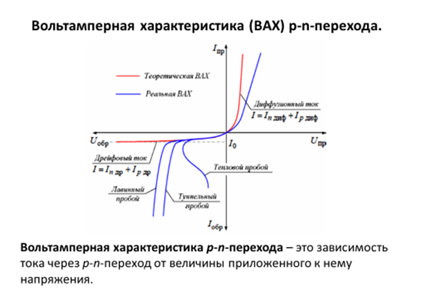

/* Концепция вывода формулы

1) I = Iдиф — Iдр

2) Iдр ~ 1

3) Iдиф ~ e^…

*/

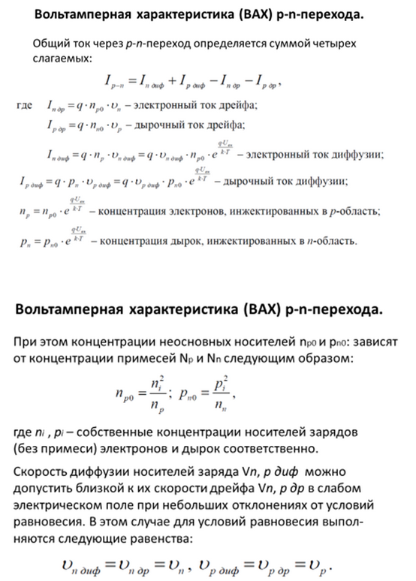

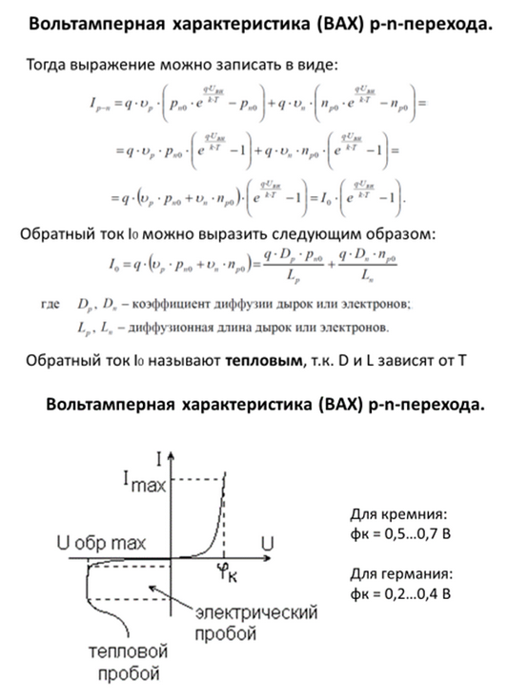

## 11) Виды пробоя p-n перехода.

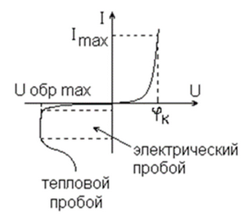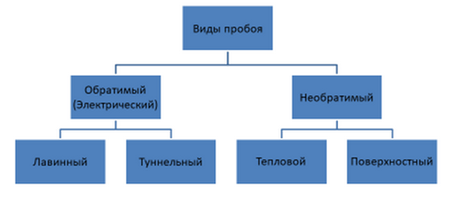

**Лавинный пробой**

Параметром, характеризующим лавинный пробой, является коэффициент лавинного умножения *M* , определяемый как количество актов лавинного умножения в области сильного электрического поля. Величина обратного тока после лавинного умножения будет равна:

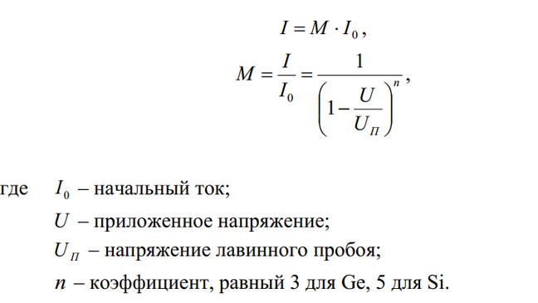

**Туннельный пробой**

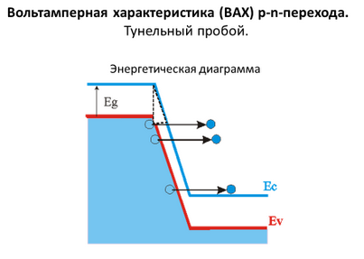

**Тепловой пробой**

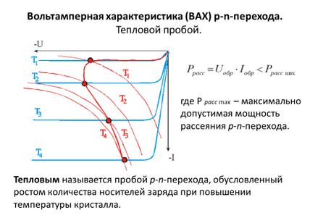**Поверхностный пробой**

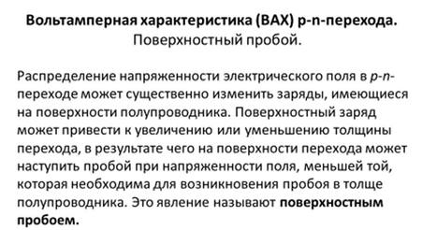

Резюме:

* Лавинный — толстый слой p-n перехода, толще диффузионой длины, слаболигированные примеси. Неосновные носители выбивают валентные электроны, образуя пары электрон-дырка, те по цепочке выбивают электроны из других атомов
* Туннельный — тонкий переход, велика концентрация примесей. Электроны «просачиваются» сквозь «тонкий» энергетический барьер из валентной зоны *p*-области в зону проводимости *n*-области. Причем «просачивание» происходит без изменения энергии носителей заряда. Обратный ток растет очень резко при малом изменении U.
* Тепловой — при увеличении тепловой мощности усиливается колебание кристаллов и ослабевают валентные связи электронов. Если электрическая мощность превысит максимально допустимое значение, то процесс термогенерации лавинообразно нарастает, в кристалле происходит необратимая перестройка структуры.
* Поверхностный — вызван неравномерным распределением напряженности на поверхности и в толще проводника. (Большую роль при возникновении поверхностного пробоя играют диэлектрические свойства среды, граничащей с поверхностью полупроводника. Для снижения вероятности поверхностного пробоя применяют специальные защитные покрытия с высокой диэлектрической постоянной. )

## 12) Емкость p-n перехода.

* Барьерная емкость — обратное включение
* Диффузионная — прямое включение

Барьерная ёмкость соответствует обратно включенному *p*-*n*-переходу, который рассматривается как обычный конденсатор, где пластинами являются границы обедненного слоя, а сам обедненный слой служит несовершенным диэлектриком с увеличенными диэлектрическими потерями.

При возрастании обратного напряжения ширина перехода увеличивается и ёмкость *бар C* уменьшается.

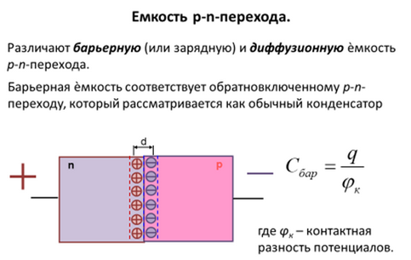

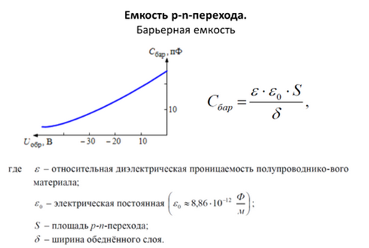

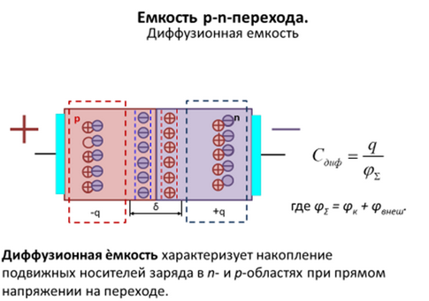Носители заряда при прямом включении диффундируют (инжектируют) в большом количестве через пониженный потенциальный барьер и, не успев рекомбинировать, накапливаются в *n*- и *p*-областях.

С увеличением *пр U* прямой ток растет быстрее, чем напряжение, т. к. вольт-амперная характеристика для прямого тока имеет нелинейный вид, поэтому *диф Q* растет быстрее, чем *пр U* и *диф C* увеличивается. (I растет быстрее U => C растет при росте U)

Эта емкость больше барьерной, но практически неприменима, т. к. шунтируется малым сопротивлением перехода.

13)